**LAPORAN PROYEK MATA KULIAH SERVER SIDE PROGRAMMING**

**Website E-Commerce Furniture (MInterior)**



**Nama : Lia Khamidatul Awalin**

**NIM : 20201253**

**TEKNIK INFORMATIKA**

**FAKULTAS TEKNOLOGI DAN DESAIN**

**INSTITUT TEKNOLOGI DAN BISNIS ASIA MALANG**

**2022**

**HALAMAN ISI**

1. **LATAR BELAKANG**

Website merupakan kumpulan halaman yang disediakan melalui jalur internet sehingga bisa diakses diseluruh dunia selama terkoneksi dengan jaringan internet (Hidayat, 2010). Website dapat digunakan di berbagai sektor seperti kesehatan, pendidikan, UMKM dan masih banyak penggunakaan website dalam kehidupan sehari-hari. Tentunya website mempermudah user untuk mencari informasi secara lengkap, efisien dan fleksibel. Salah satu pemamanfaatan website dalam sector UMKM dapat mempermudah penjualan, pembelian dan hal-hal yang berhubungan dengan transaksi ataupun marketing. Salah satu usaha di bidang UMKM adalah wirausaha furniture. User memerlukan sebuah katalog yang dapat membantu customer untuk mencari sebuah model dan hal-hal yang berkaitan dengan furniture. Oleh karena itu, owner membuat sebuah website yang membantu customer untuk mencari barang sesuai dengan kebutuhannya.

1. **SIDEMAP**

Berikut sitemap dari Website E-Commerce Furniture :

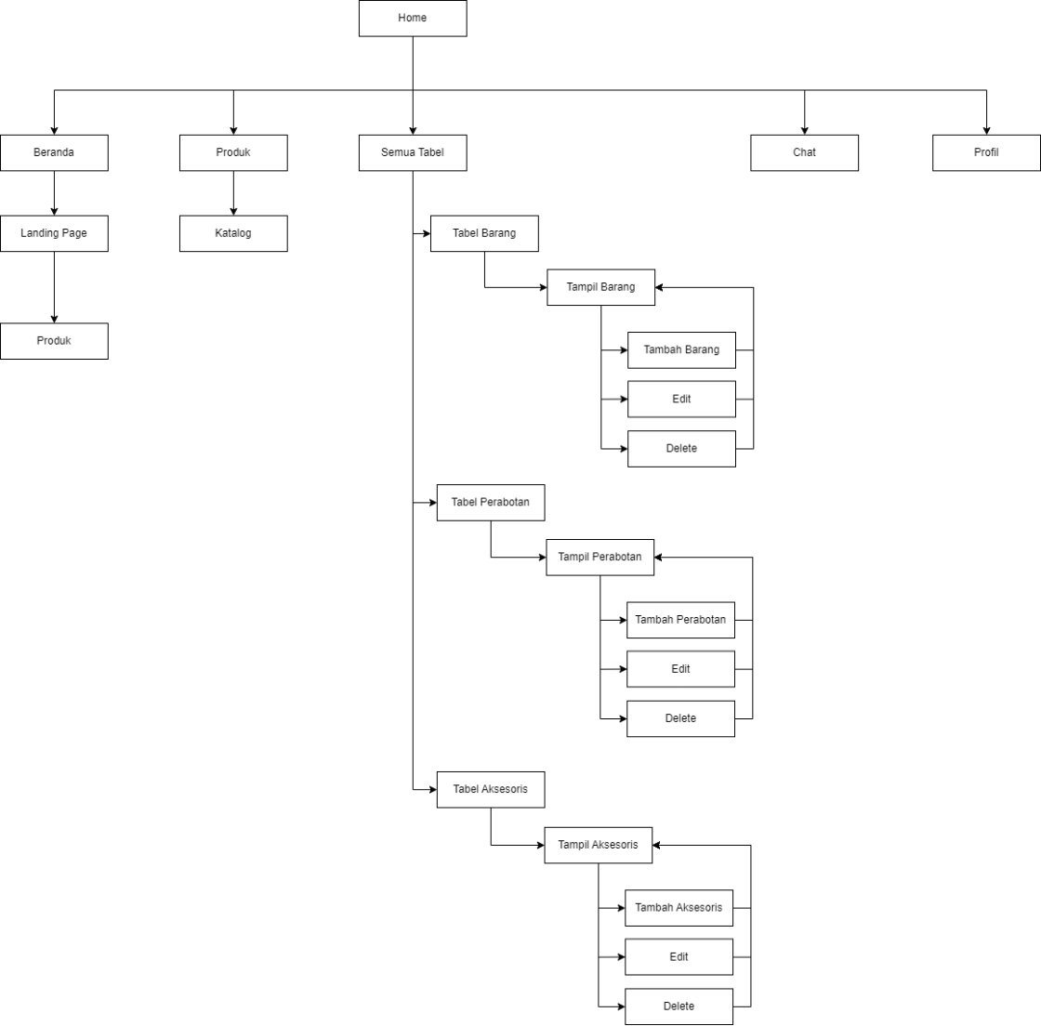

1. **TAMPILAN PROJECT**
2. **Navbar Website MInterior**

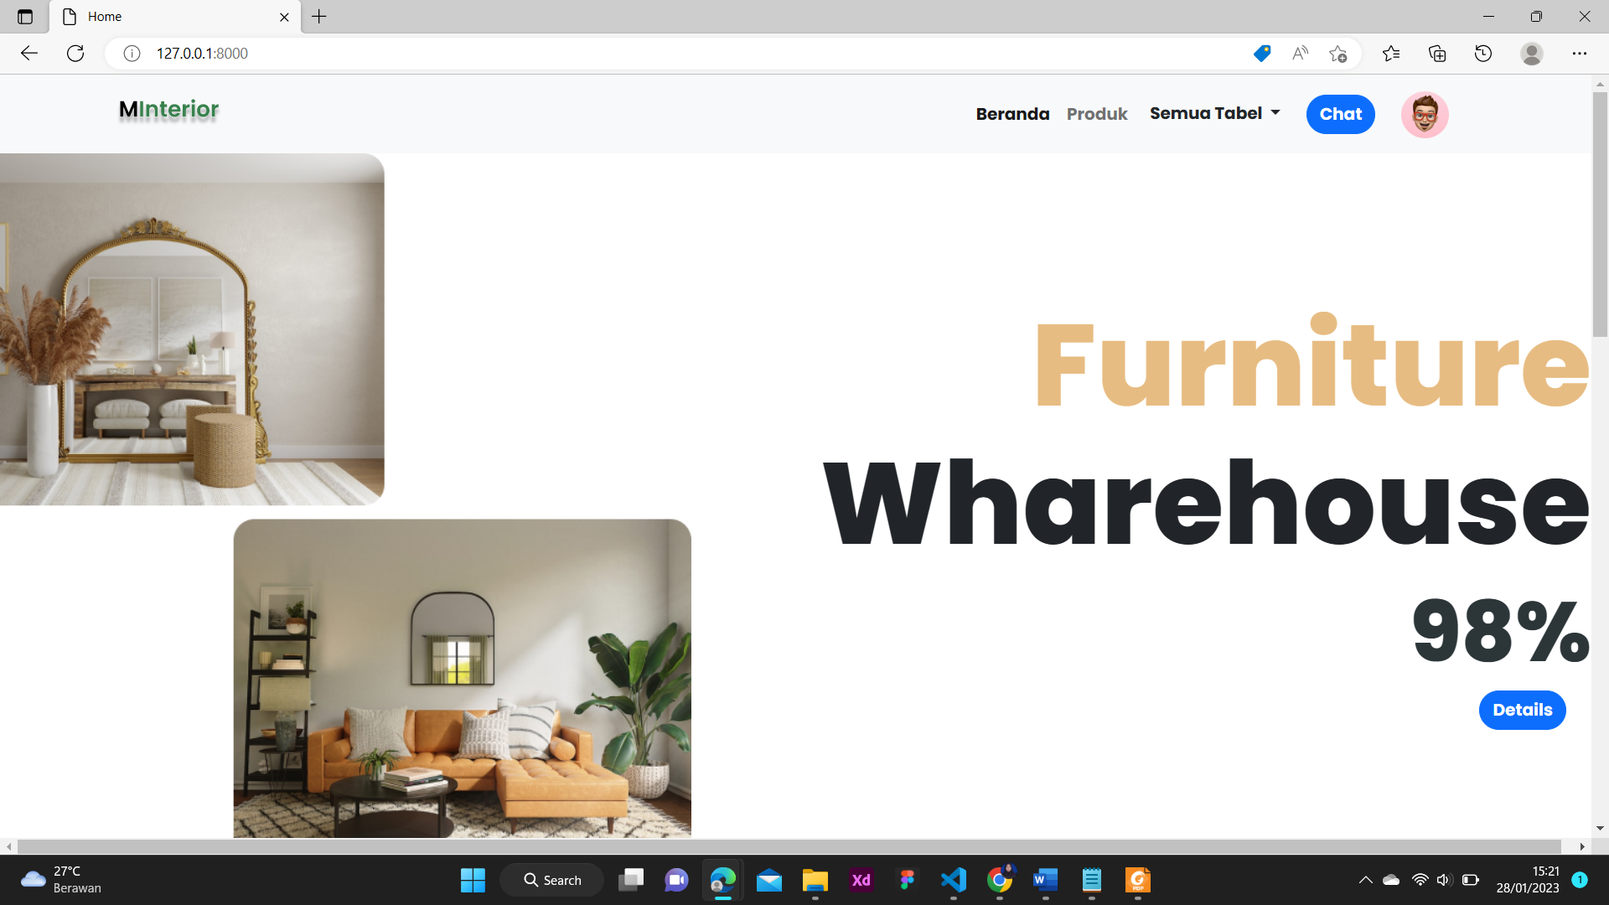

1. **Halaman Utama/Home MInterior**

Pada halaman utama ini berisi beberapa review dari produk atau produk terbaru. Berikut model halaman utama dari MInterior :



1. **Halaman Produk**

Halaman produk ini berisi price list atau kumpulan produk yang dijual. Berikut model dari halaman produk :

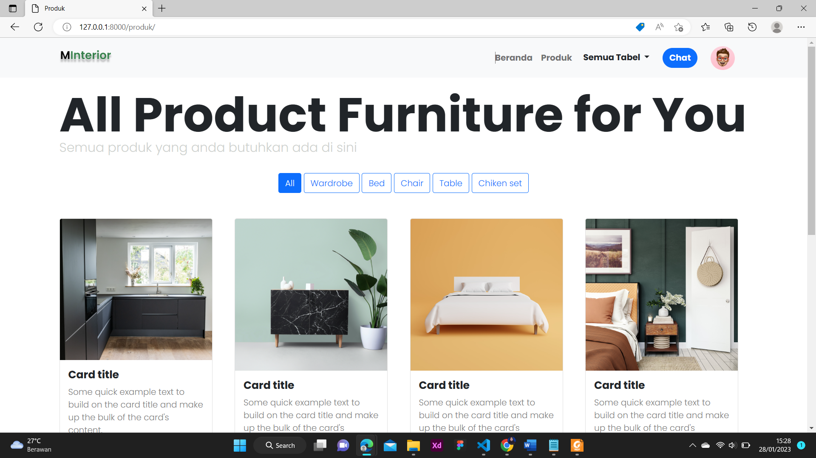

1. **Sub Navbar dari Semua Tabel**

Untuk mempermudah owner untuk menambahkan barang yang di butuhkan untuk di upload, update maupun delete. Di navbar Semua Tabel terdiri dari 3 sub navbar yaitu :

1. **Tabel Barang**

* Tampil Barang

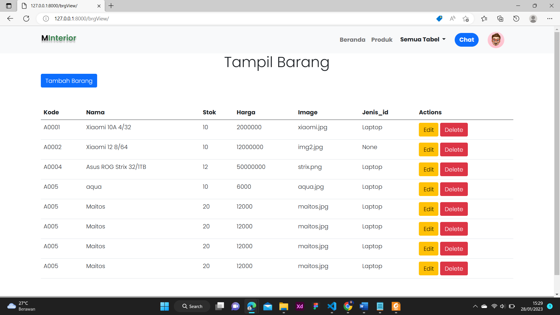

* Tambah Barang

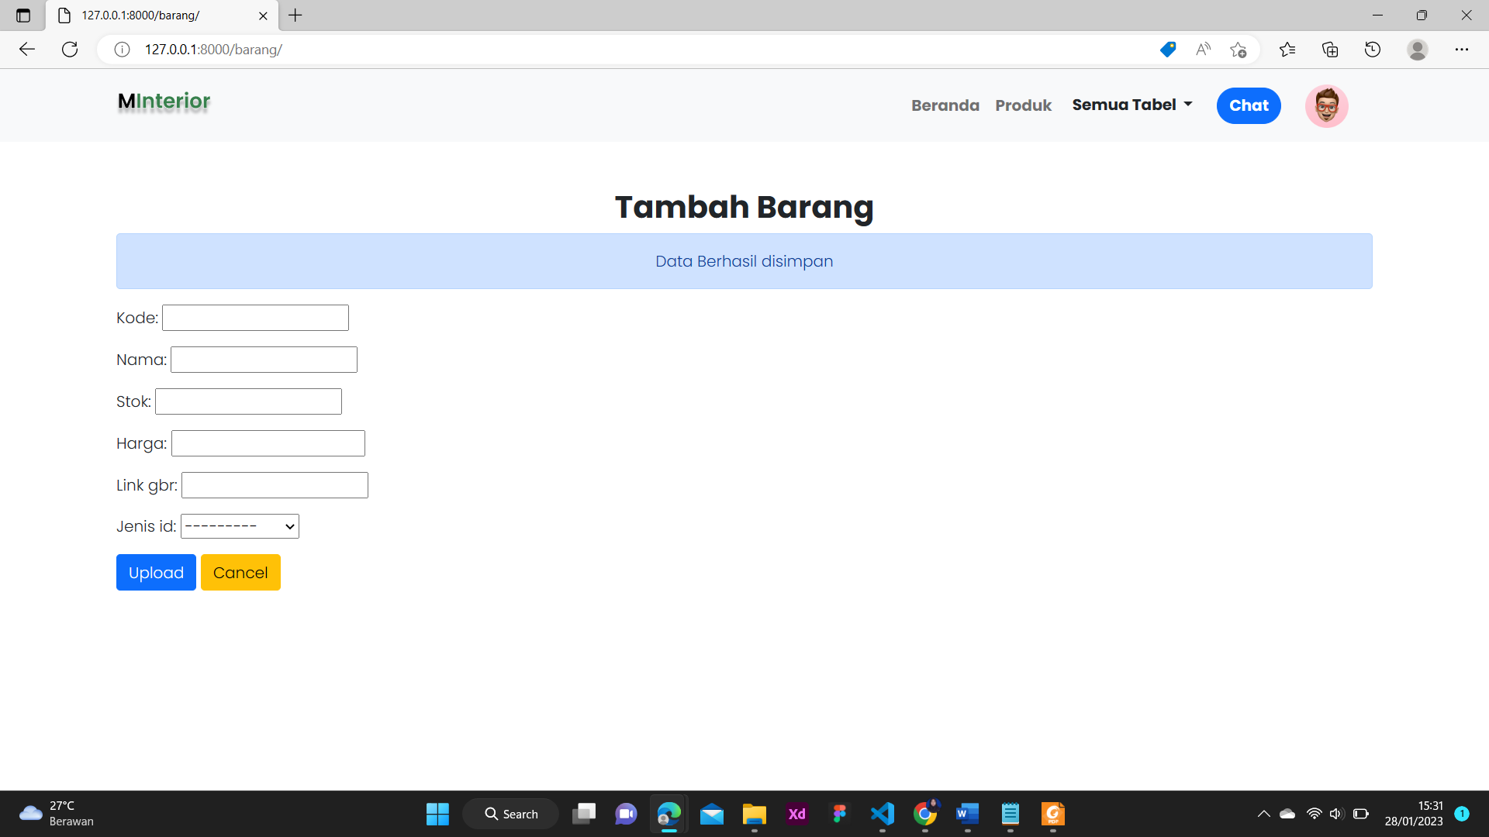

* Edit atau Update Barang

Alur Update : Pada halaman Tampil Barang terdapat Actions > Edit

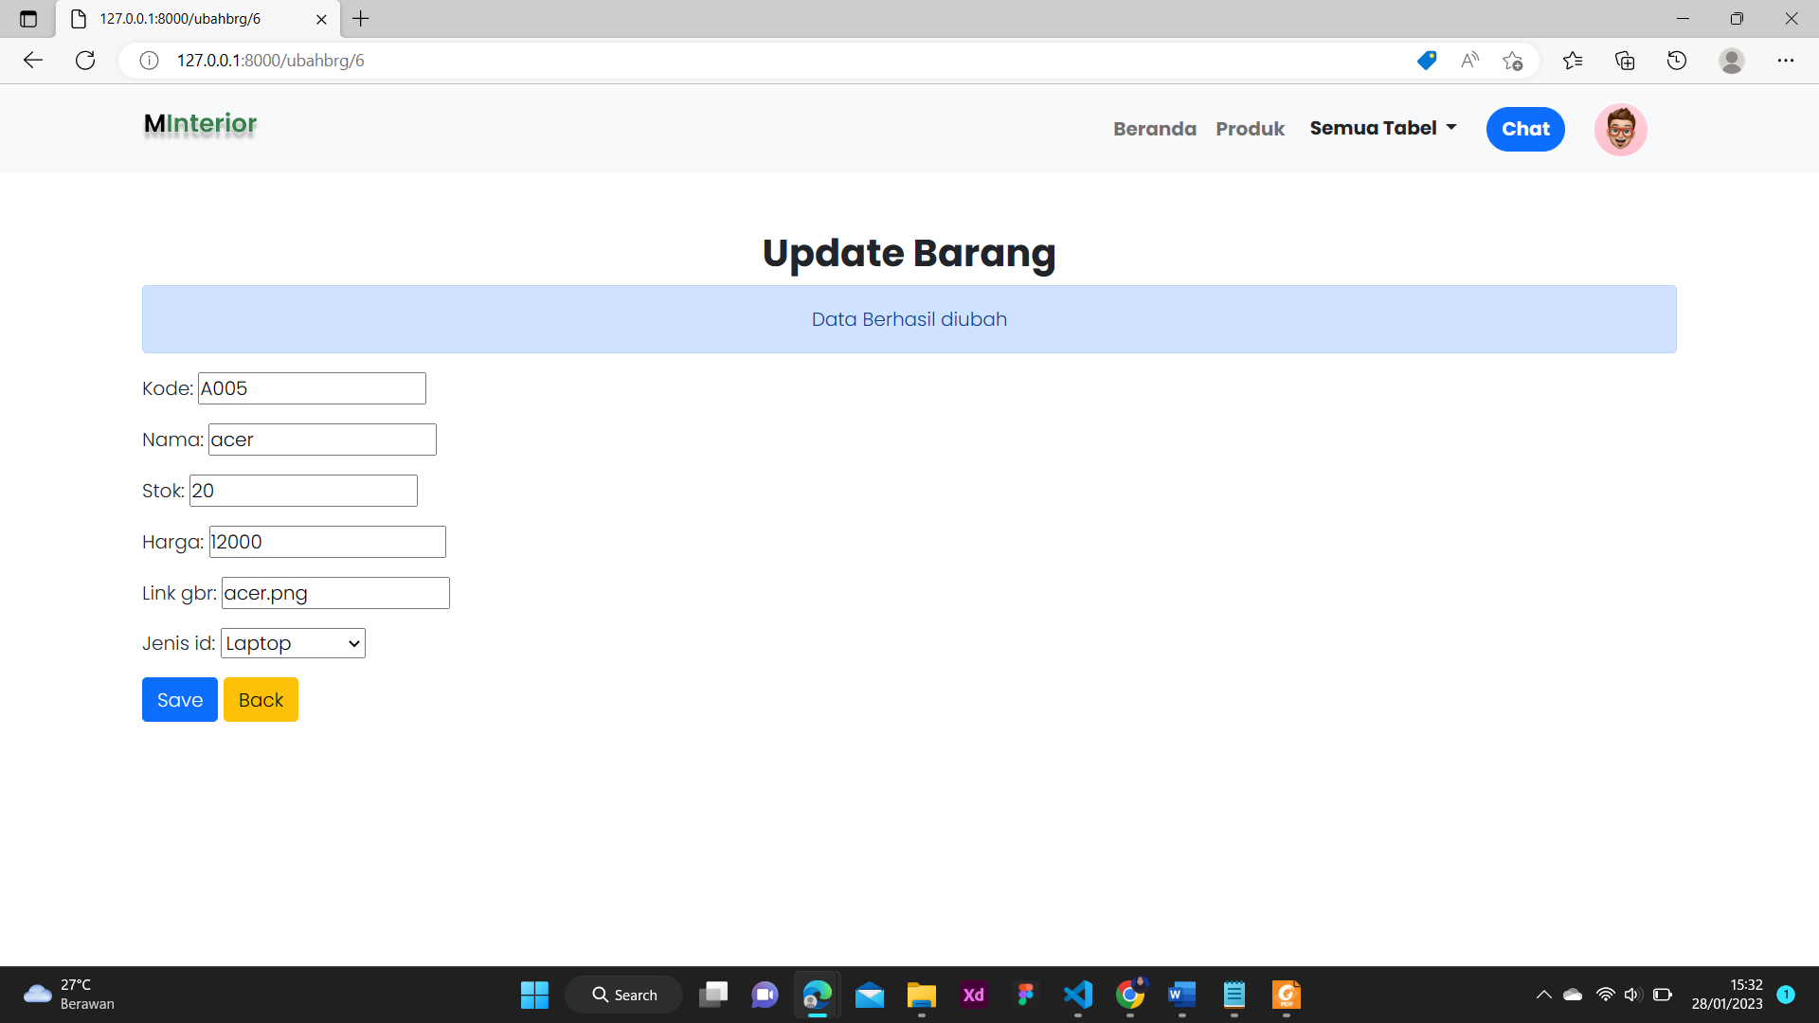

* Delete Barang

Alur Delete : pada halaman tampil barang > actions > Delete. Akan keluar alert dan pilih Delete jika yakin dan Close jika tidak menghapus barang tersebut.

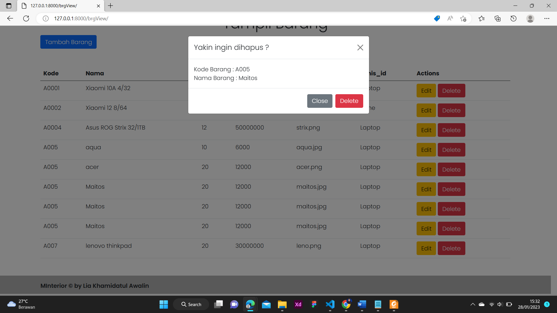

1. **Tabel Perabotan**

* Tampil Perabotan

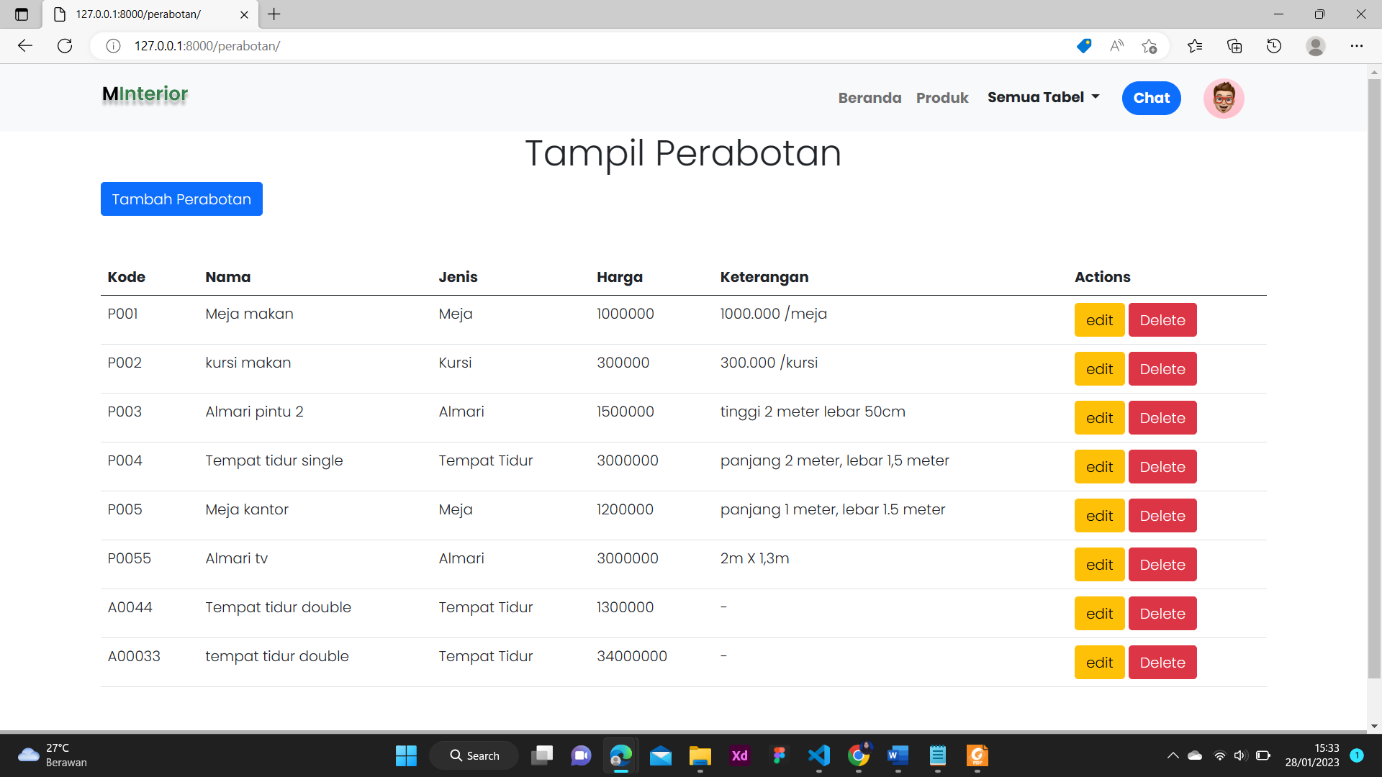

* Tambah Perabotan

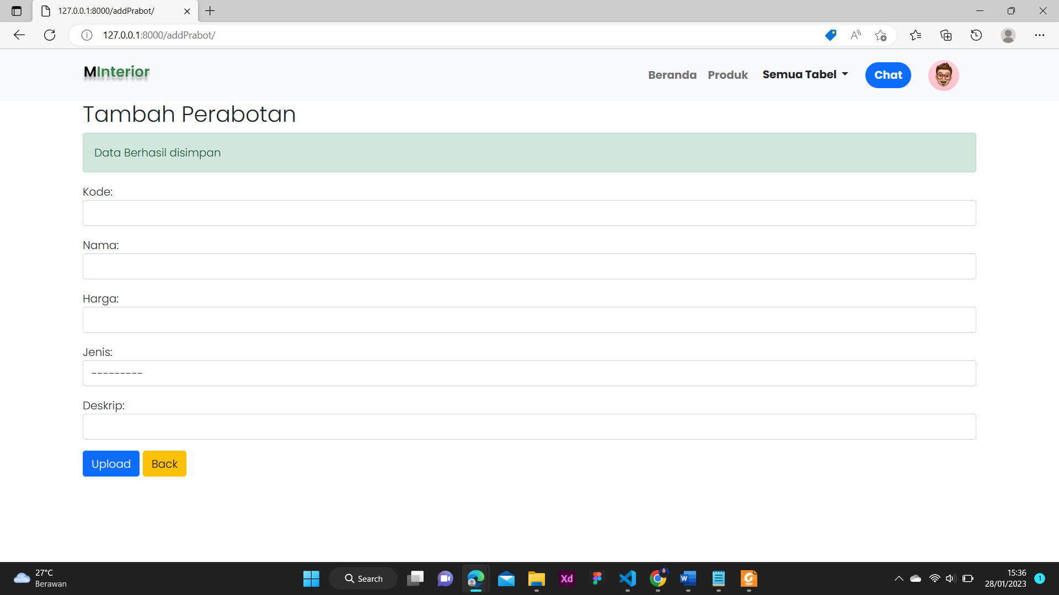

* Edit atau Update Perabotan

Alur update : pada halaman tampil perabotan > edit > masuk ke halaman Update perabotan > ubah form yang ingin di update > Save

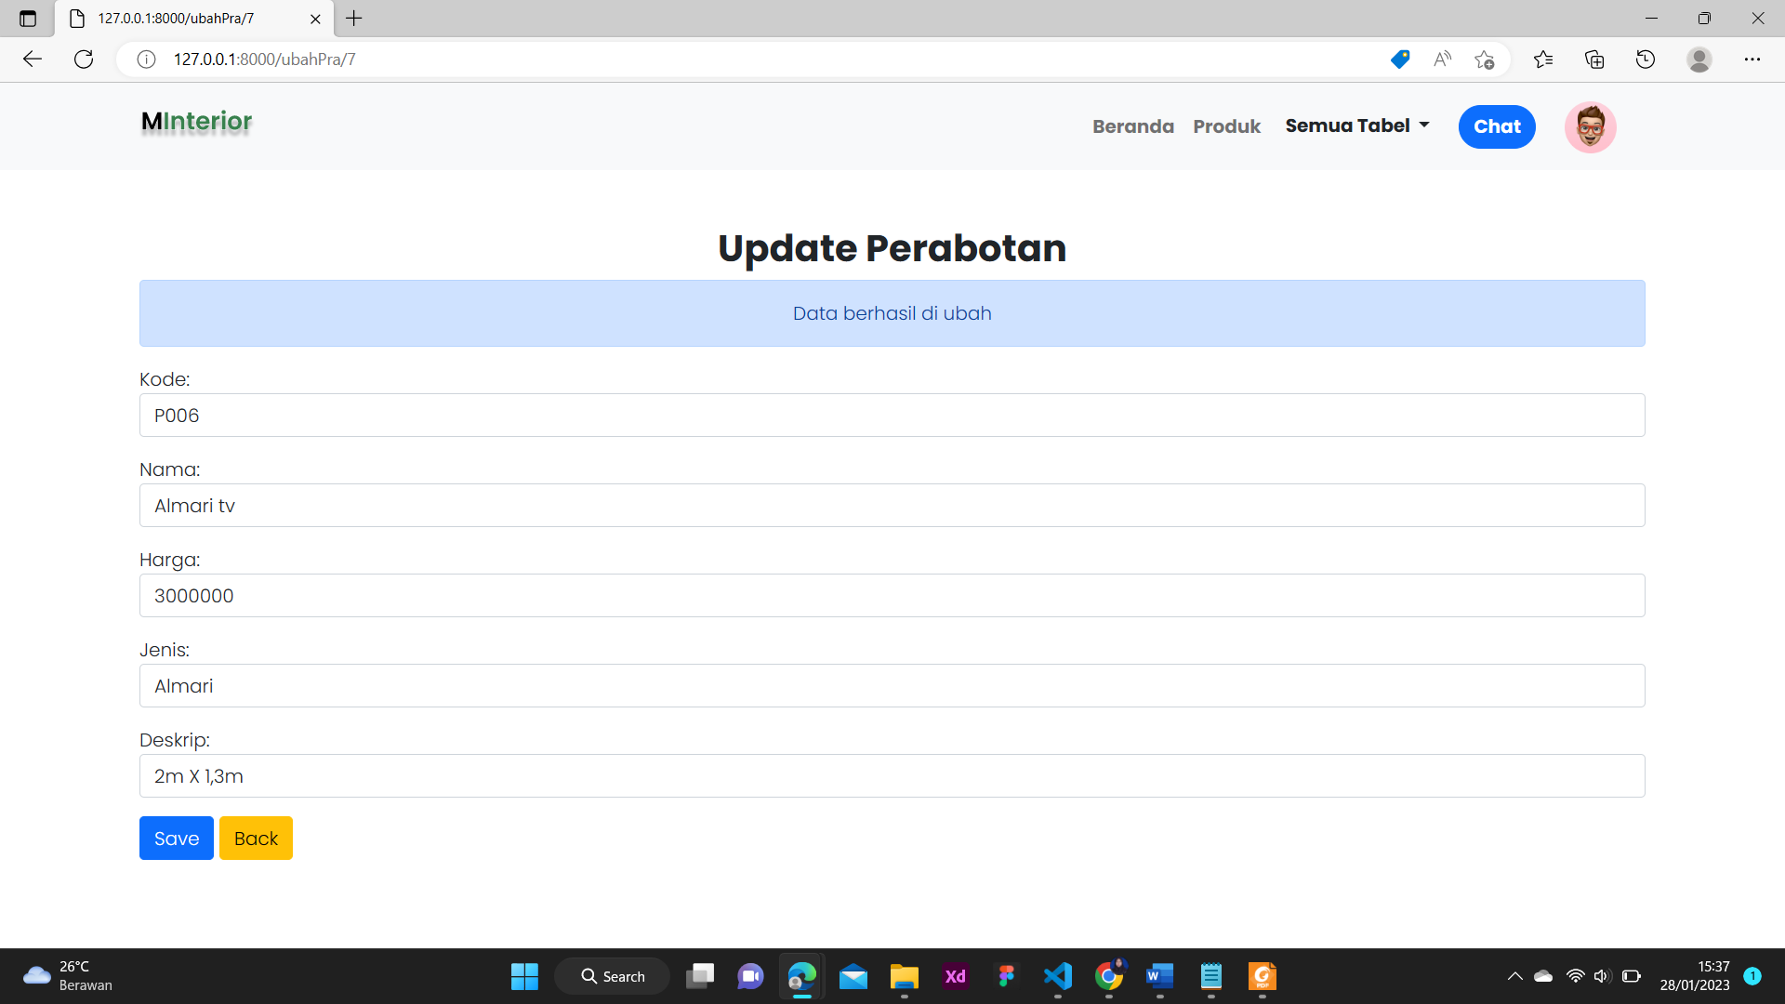

* Delete Perabotan

Alur Delete perabotan : pada halaman tampil perabotan > Delete > Delete pada alert apabila benar.

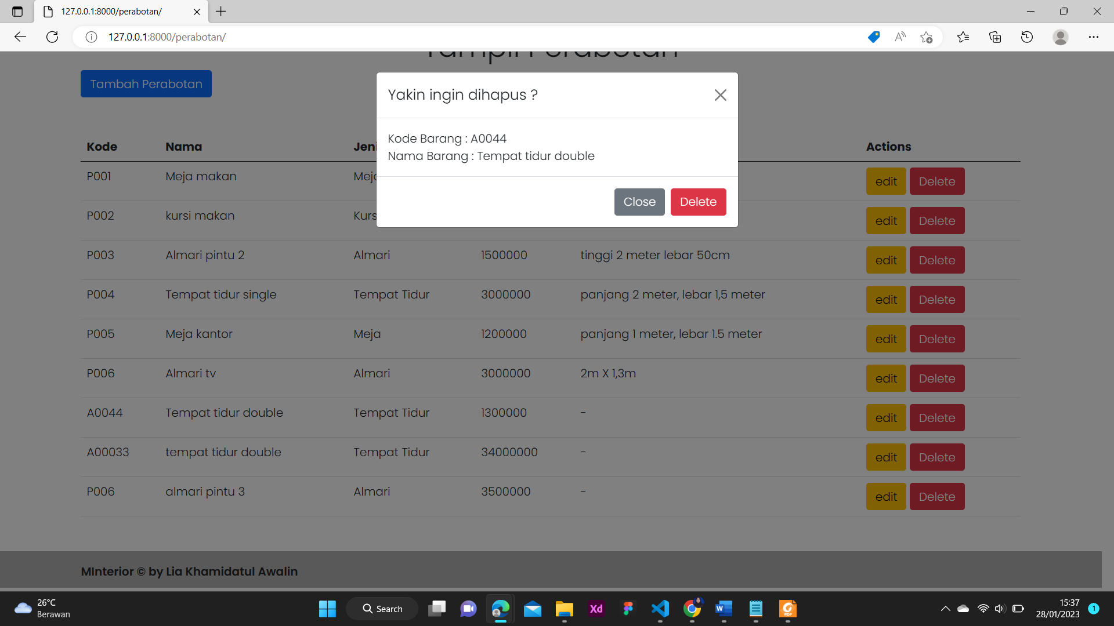

1. **Tabel Aksesoris**

* Tampil Aksesoris

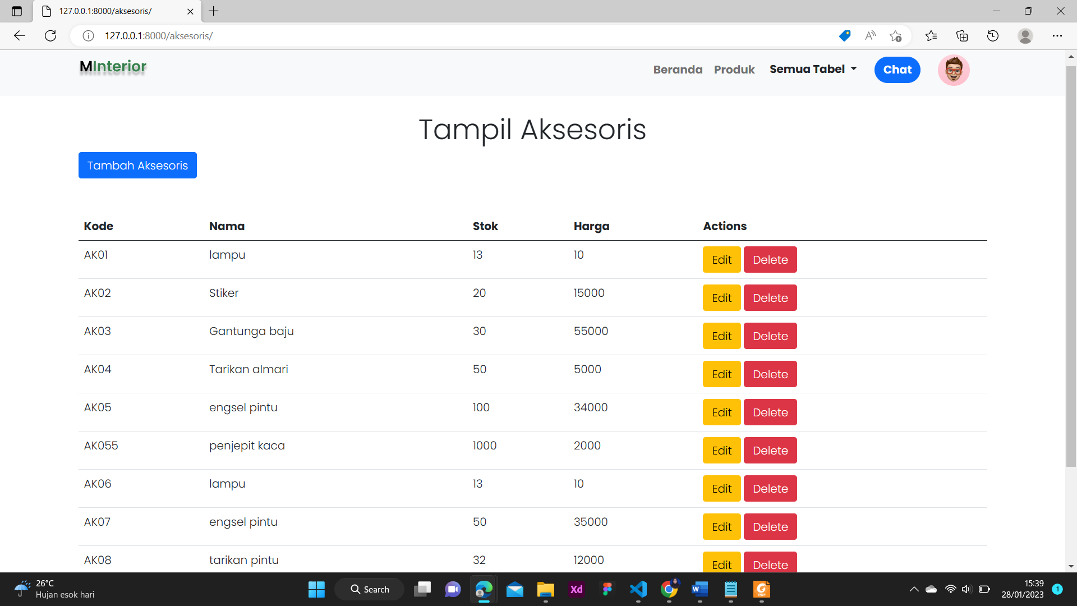

* Tambah Aksesories

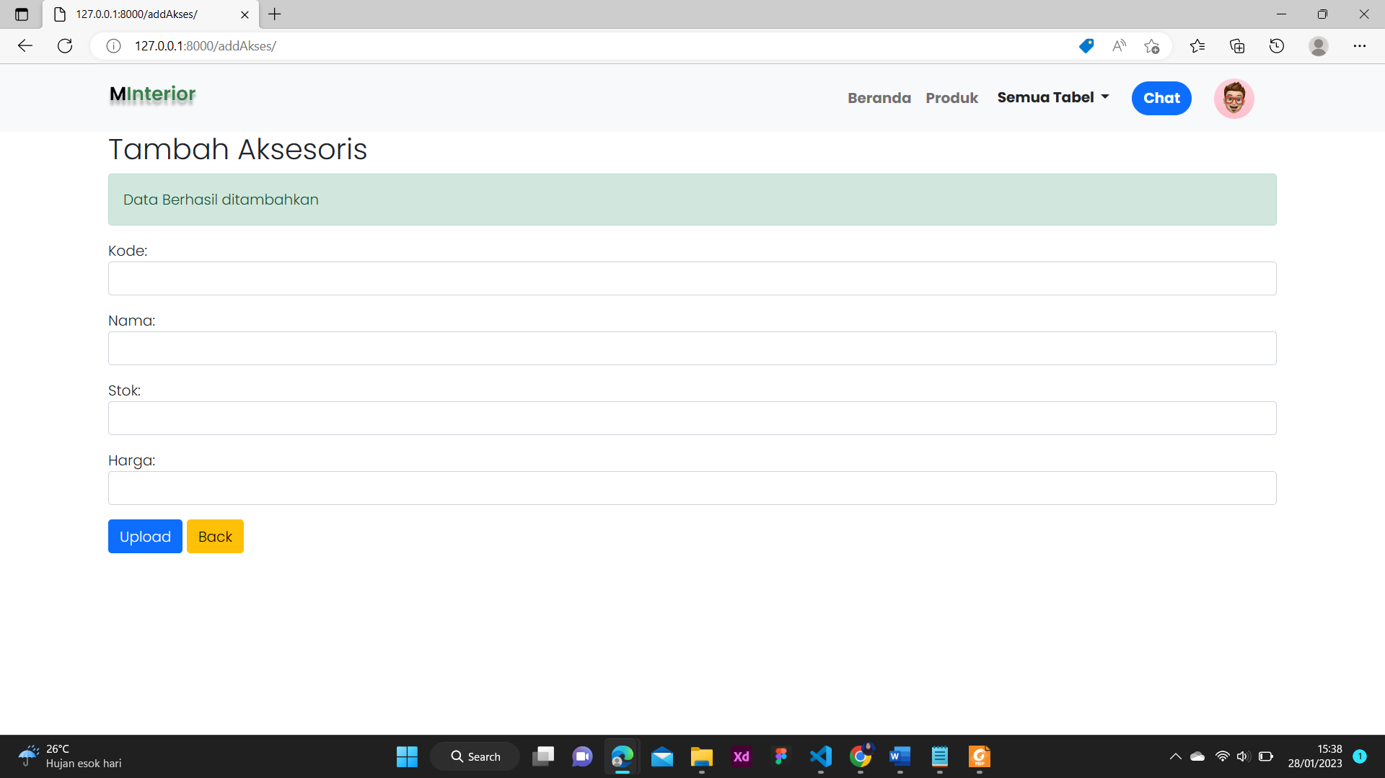

* Edit atau Update Aksesoris

Alur update : pada halaman tampilan aksesoris > Edit > ubah form yang dibutuhkan > Save

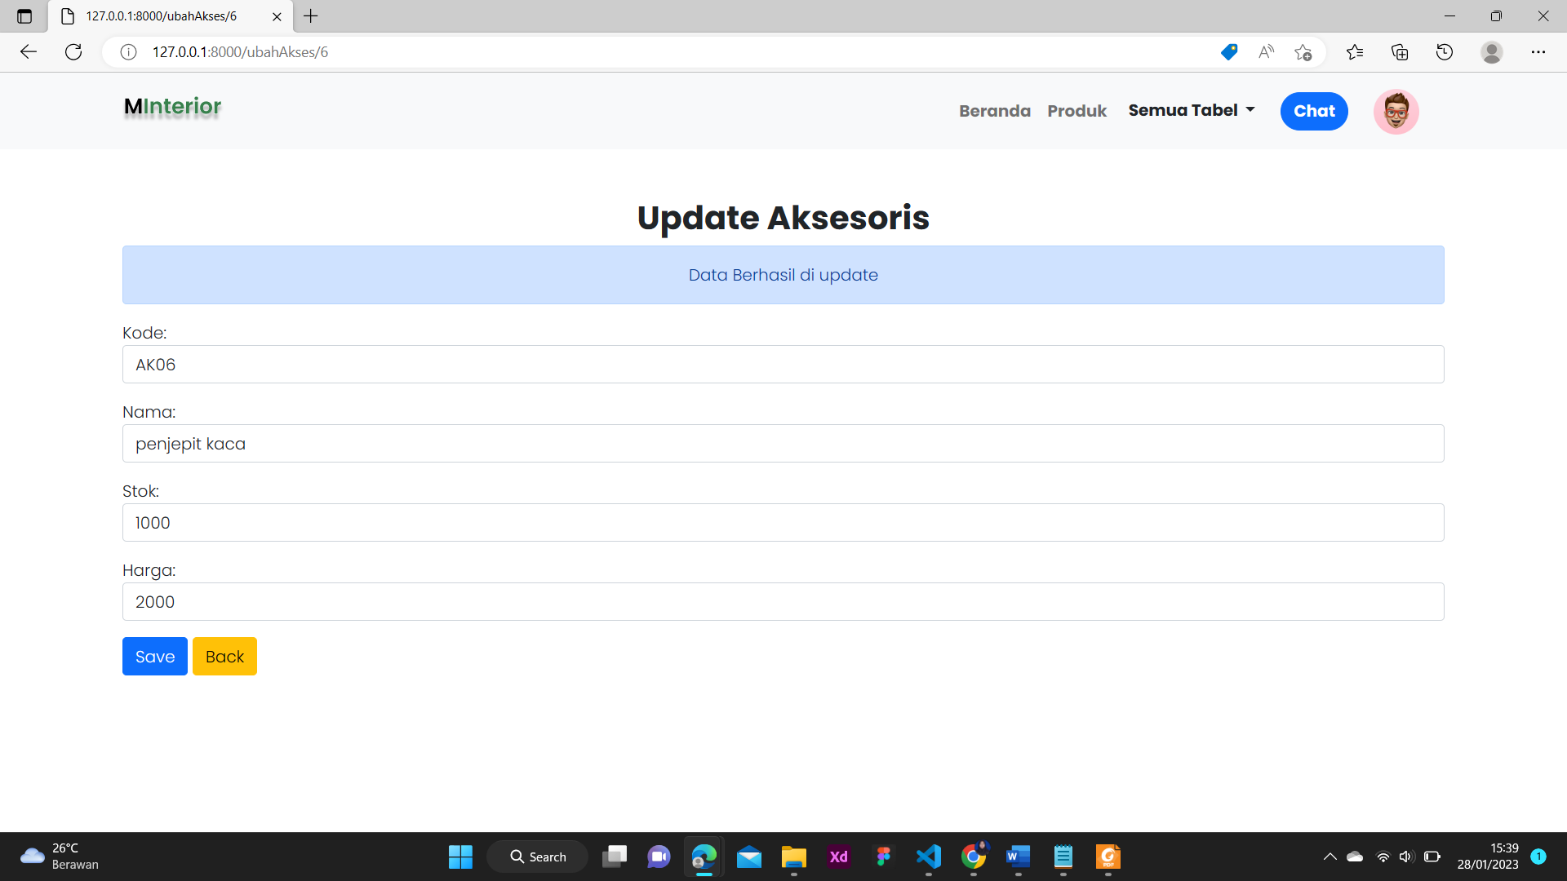

* Delete Aksesoris

Alur delete : pada halaman tampil aksesoris > Delete > Klik delete apabila benar.

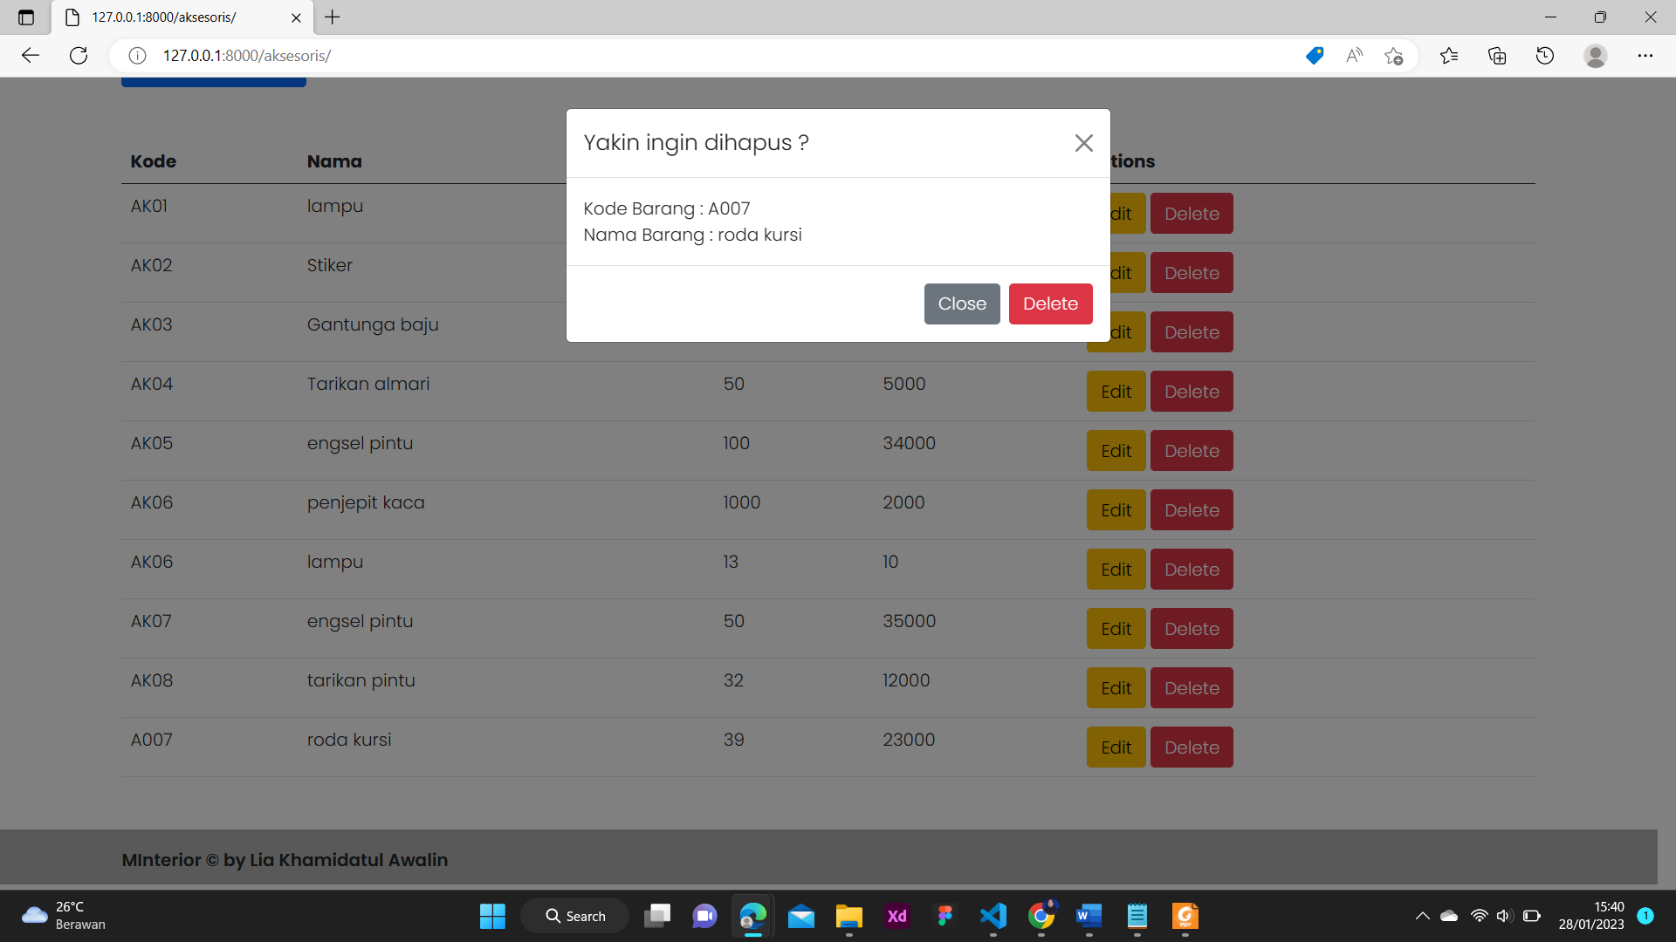

1. **SCRIPT PROJECT**
2. Membuat templates yang dibutuhkan

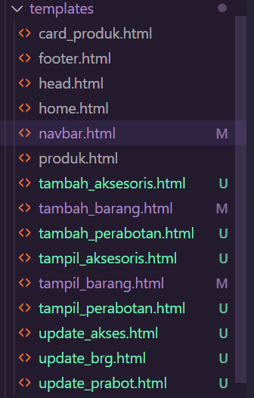

1. Membuat Navbar (**navbar.html**)

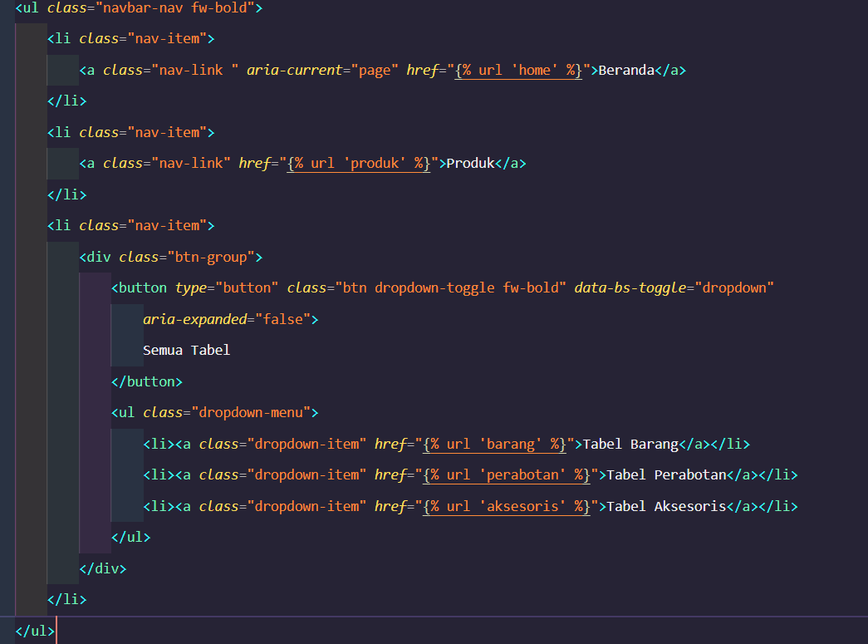

1. Membuat Home(**home.html**)

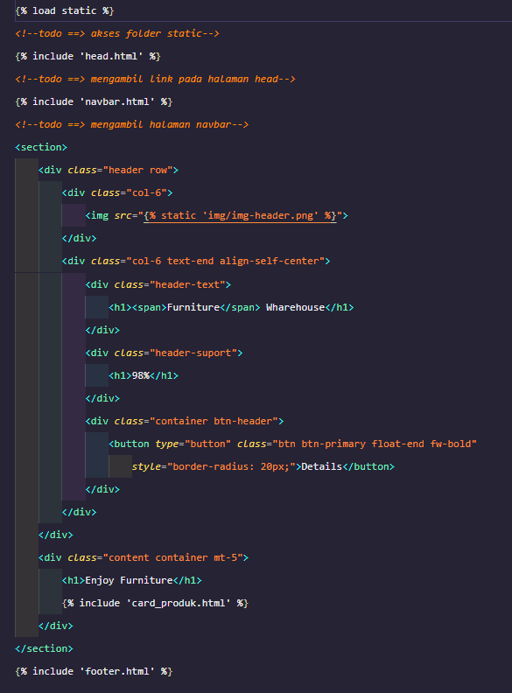

1. Membuat Produk(**produk.html**)

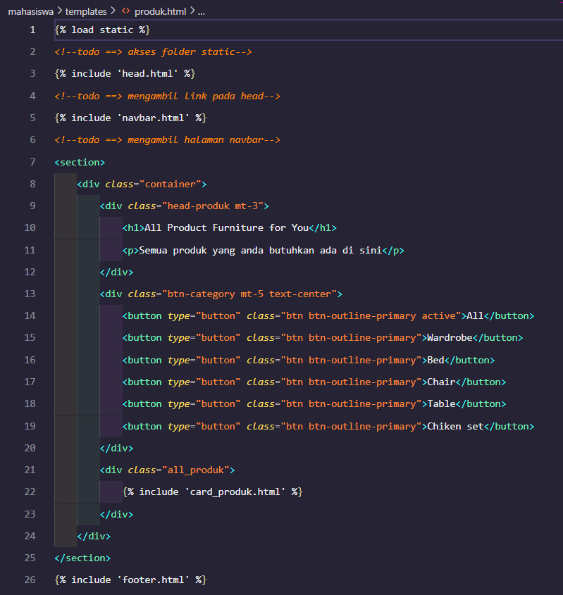

1. Membuat Halaman Tabel Barang, Tambah Barang dan Update Barang
   1. Tabel Barang(**tampil_barang.html**)

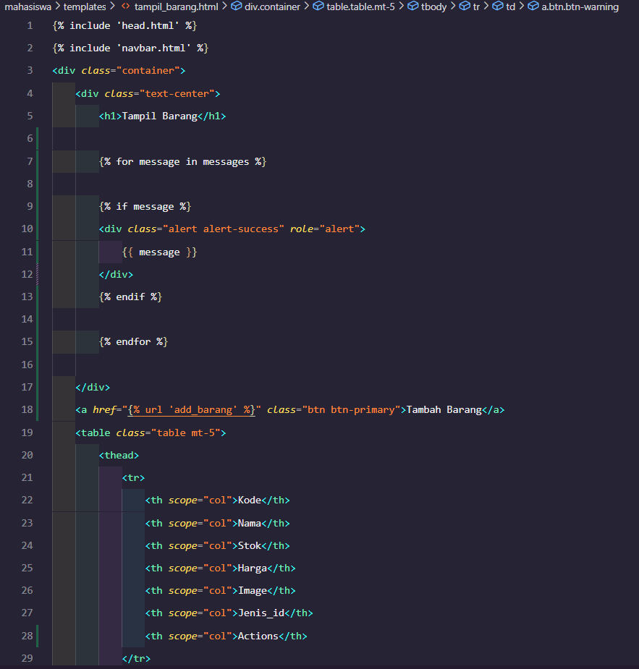

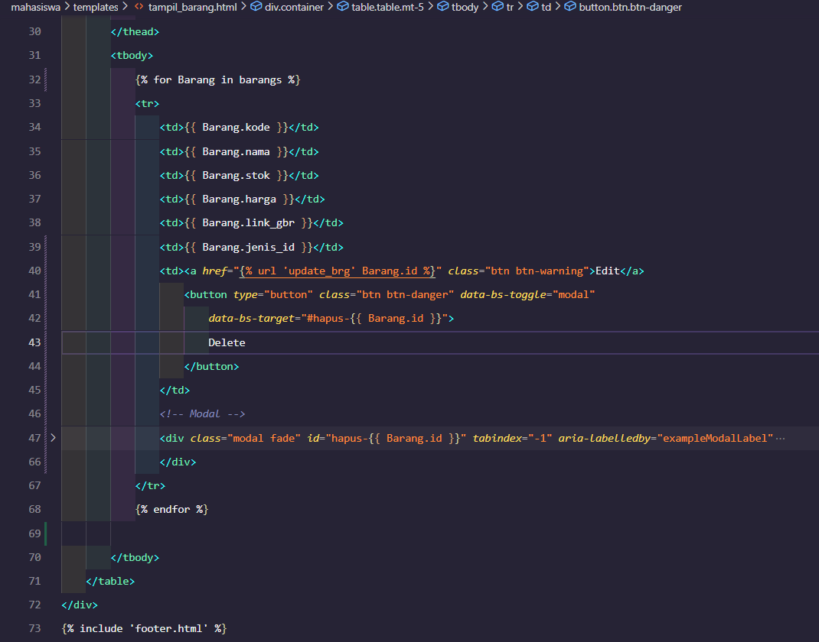

* 1. Tambah Barang(**tambah_barang.html**)

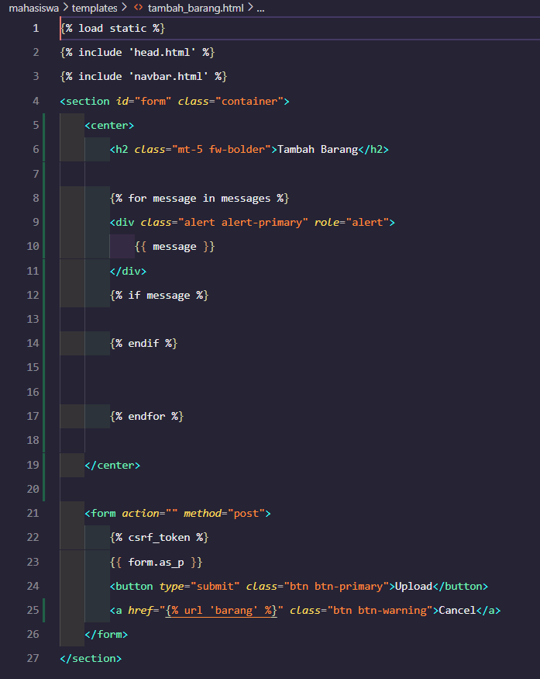

* 1. Update Barang

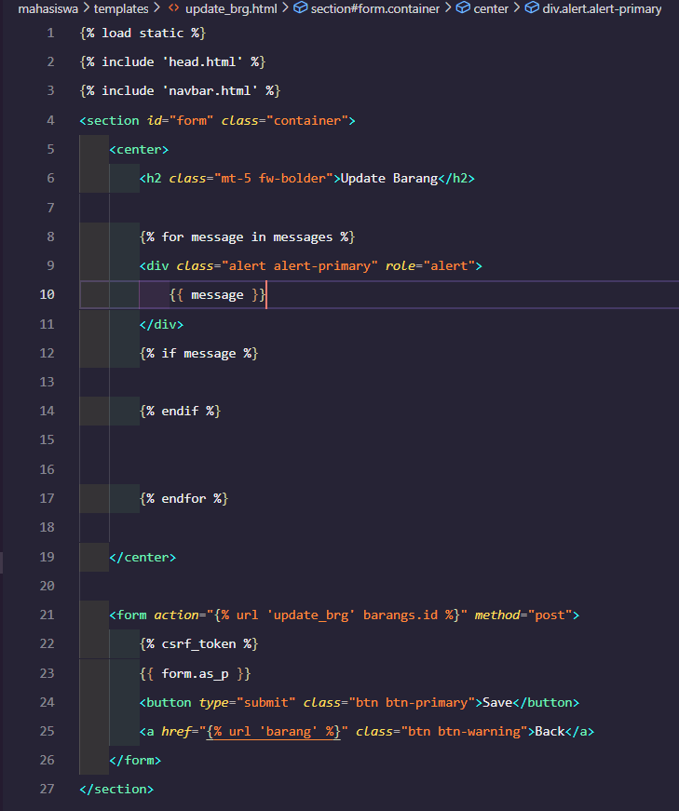

1. Membuat Halaman Tabel Perabotan, Tambah Perabotan dan Update Perabotan
   1. Tabel Perabotan

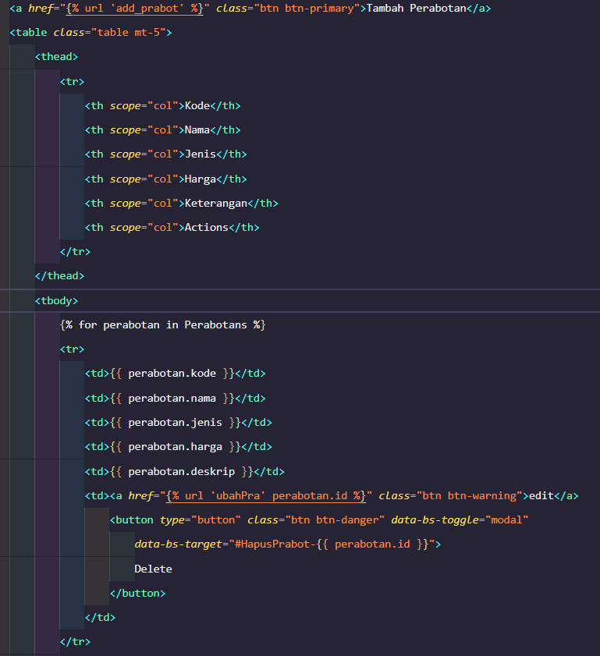

* 1. Tambah Perabotan

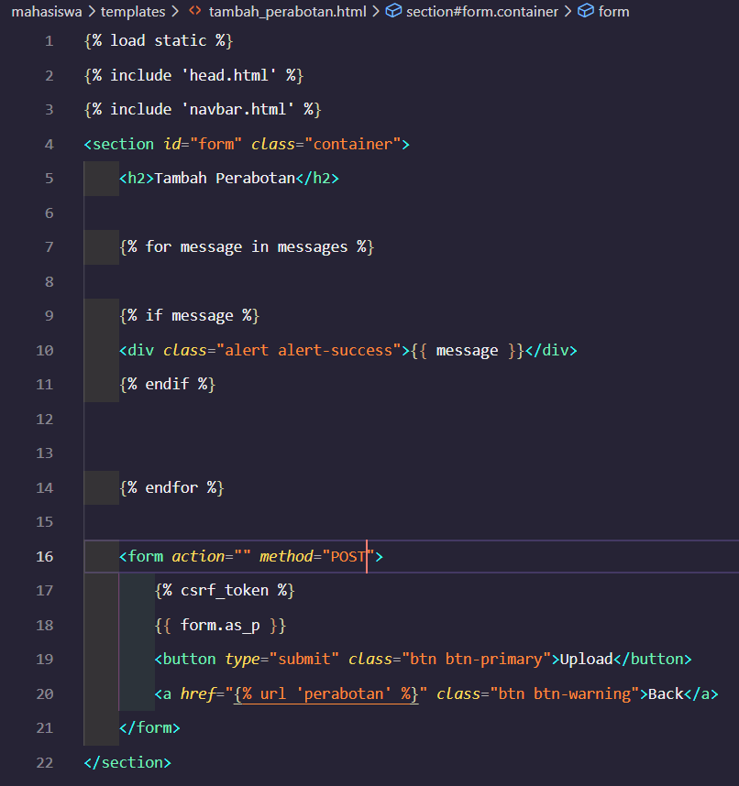

* 1. Update Perabotan

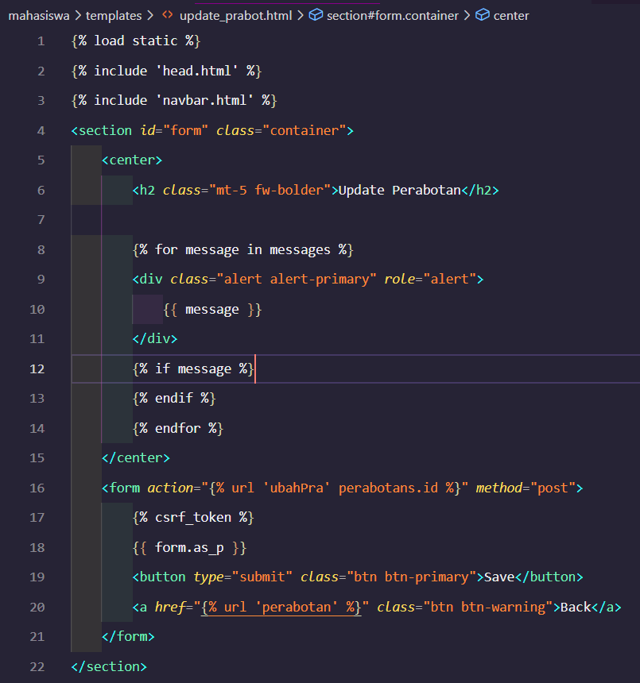

1. Membuat Halaman Tabel Aksesoris, Tambah Aksesoris dan Update Aksesories
   1. Tabel Aksesoris

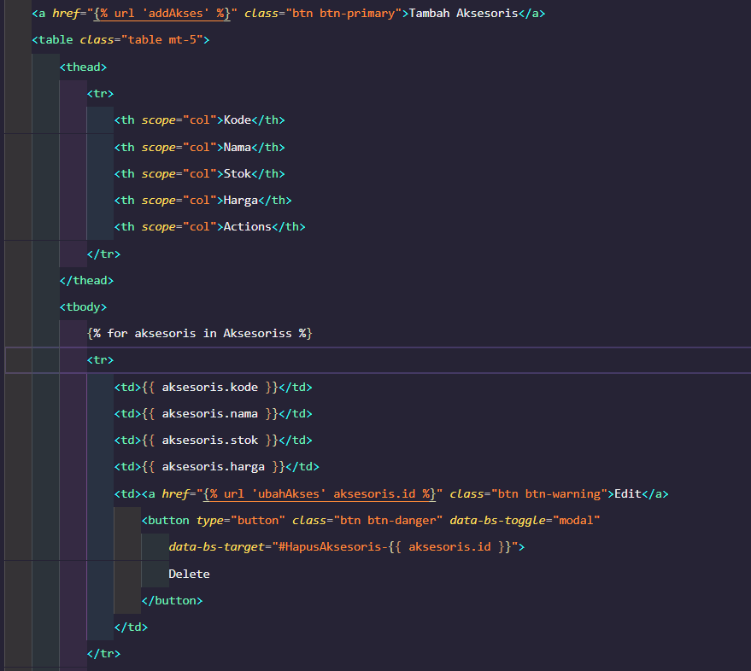

* 1. Tambah Aksesoris

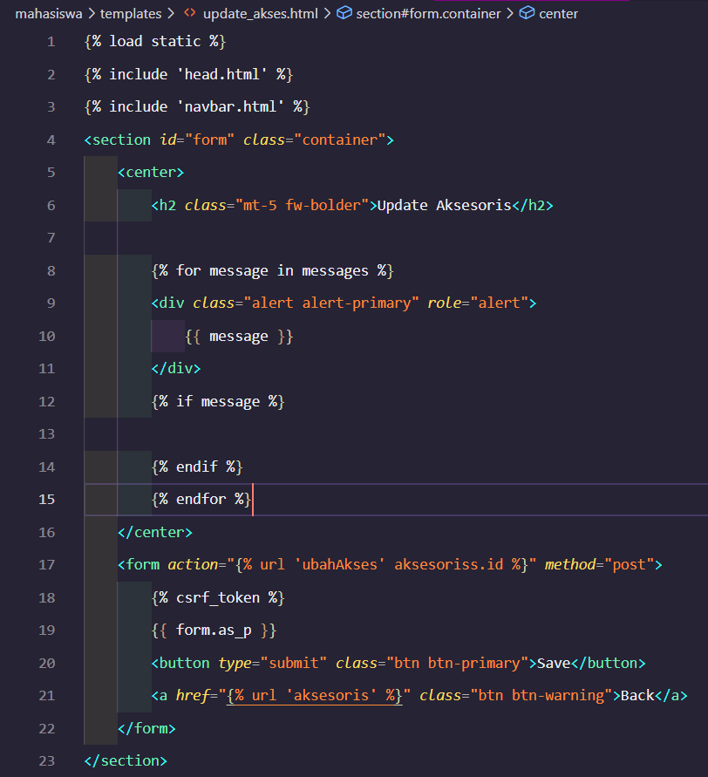

1. Membuat class di **models.py**
   1. Import library yang dibutuhkan

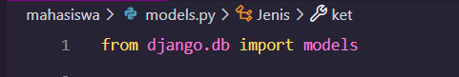

* 1. Tabel Barang dan Jenis

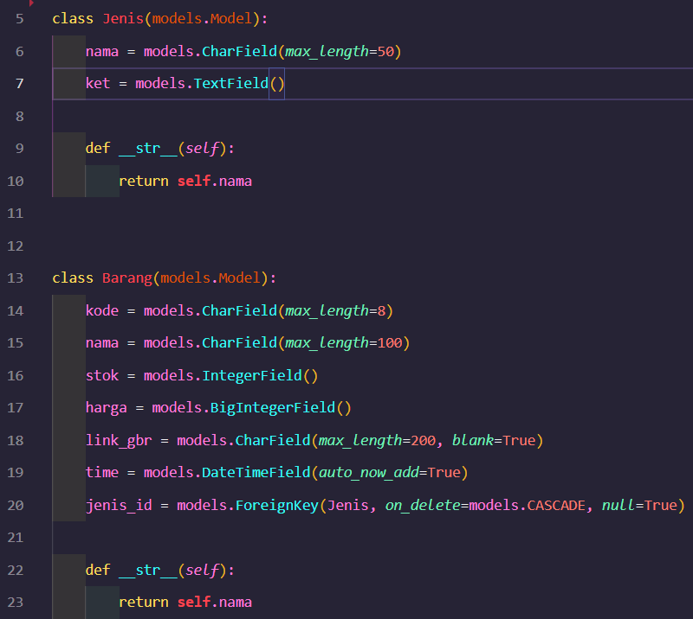

* 1. Tabel Perabotan dan Jenis

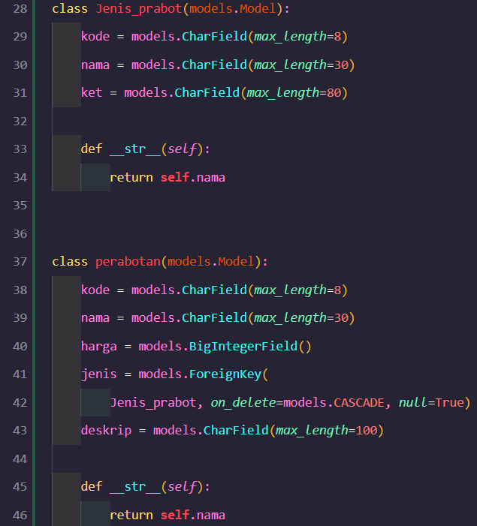

* 1. Tabel Aksesoris

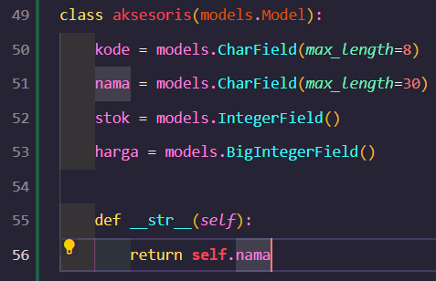

1. Membuat class di **admin.py**
   1. Import library yang dibutuhkan

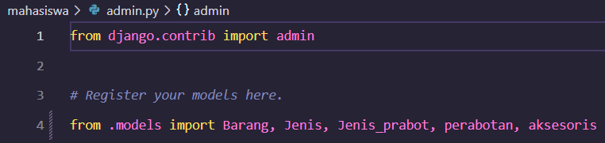

* 1. Membuat kolomBarang

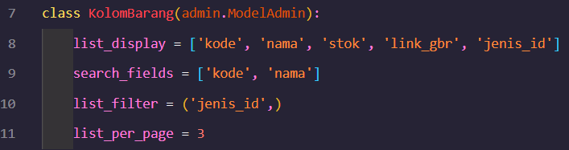

* 1. Membuat kolomPerabotan

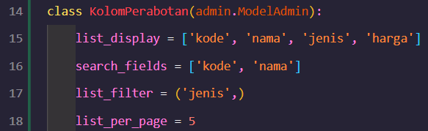

* 1. Membuat kolomAksesoris

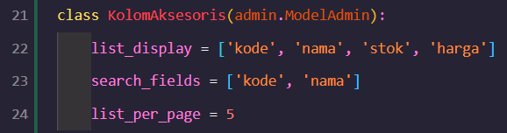

1. Membuat class di **forms.py**
   1. Import library yang dibutuhkan

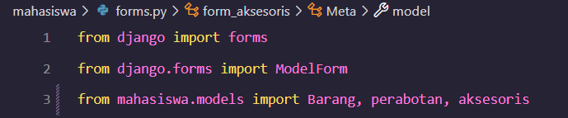

* 1. Membuat form barang

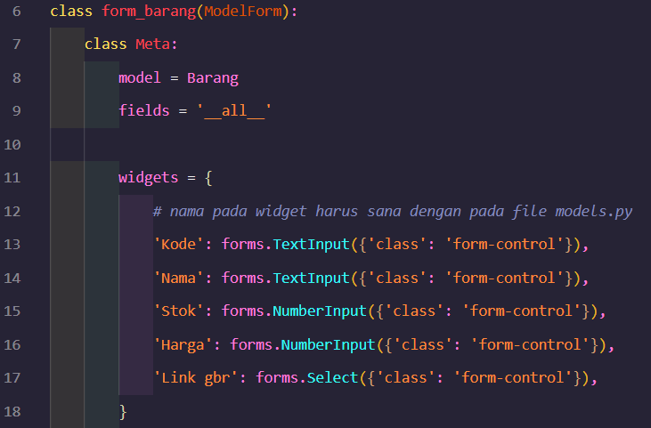

* 1. Membuat form perabotan

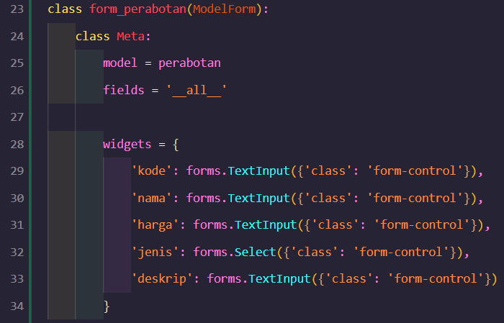

* 1. Membuat form aksesoris

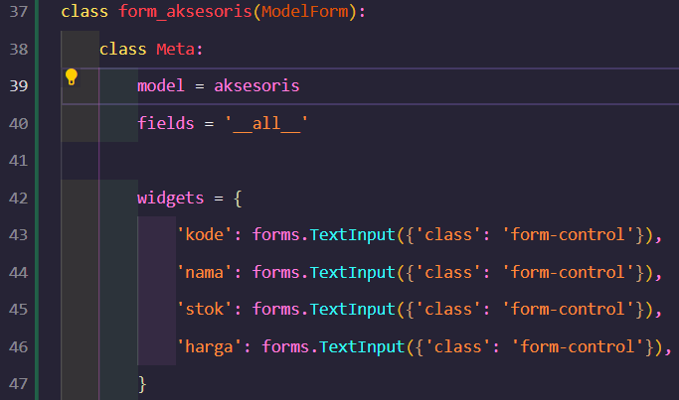

1. Membuat function di **view.py**
   1. Import library yang dibutuhkan

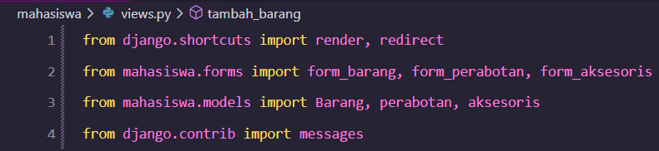

* 1. Membuat function home

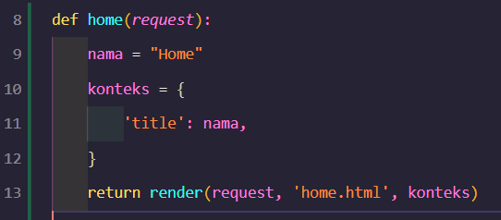

* 1. Membuat function tambah barang

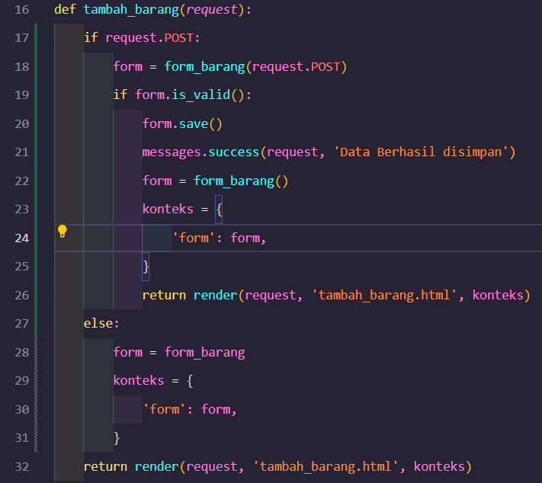

* 1. Membuat function update barang

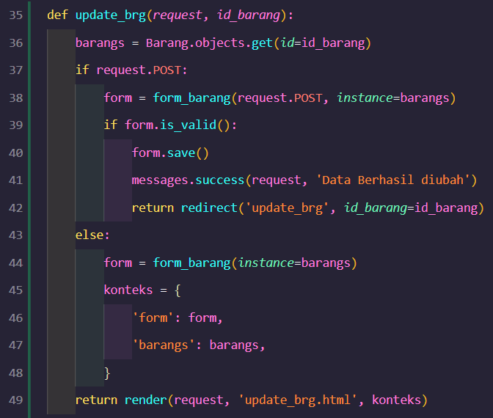

* 1. Membuat function delete barang

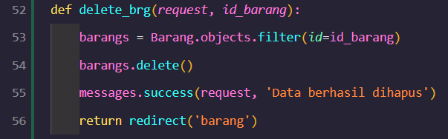

* 1. Membuat fuction tampil barang

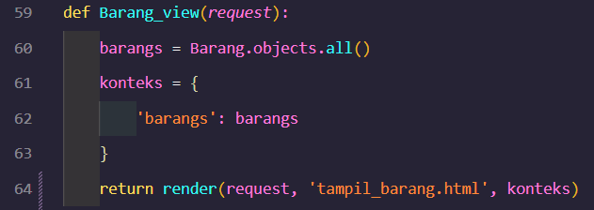

* 1. Membuat function tambah perabotan

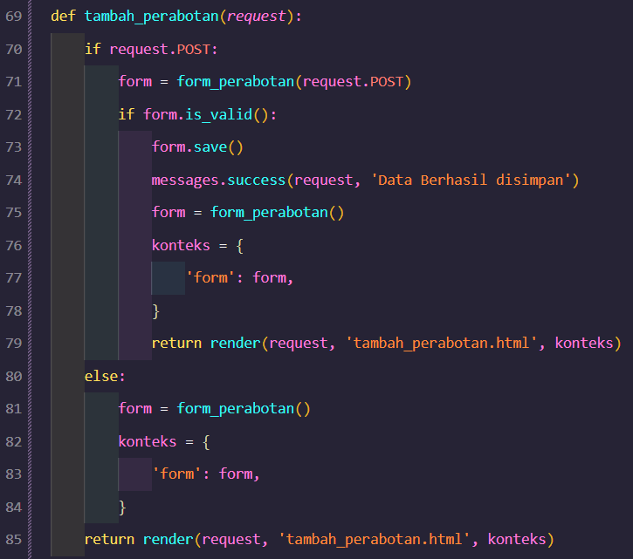

* 1. Membuat function update perabotan

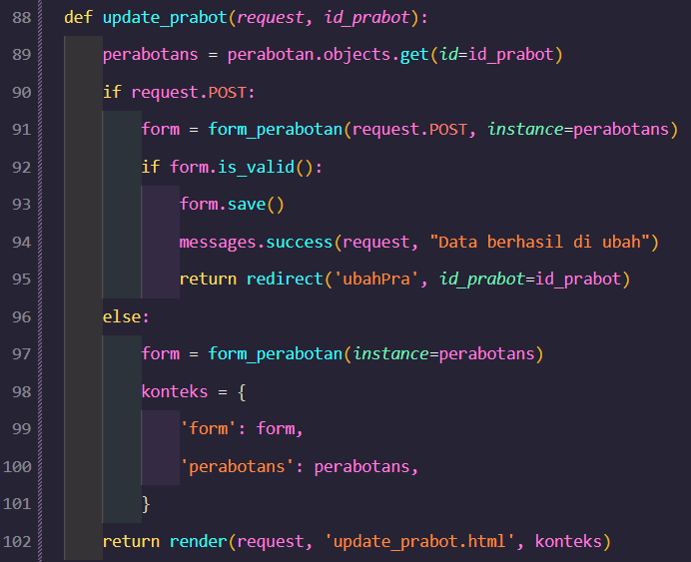

* 1. Membuat function delete perabotan

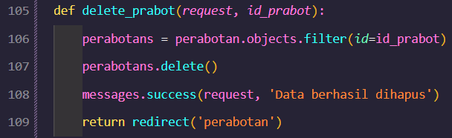

* 1. Membuat function tampil perabotan

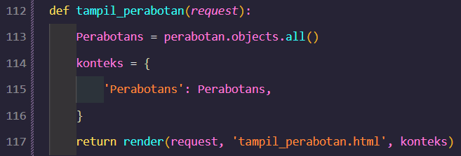

* 1. Membuat function tambah aksesories

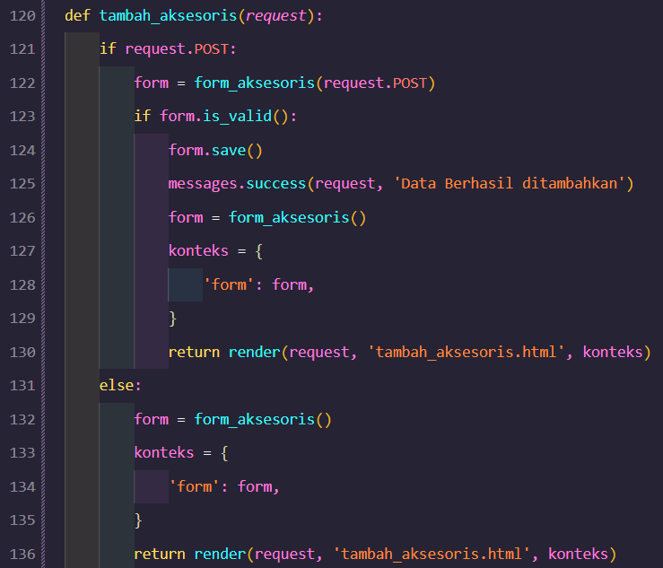

* 1. Membuat function update aksesories

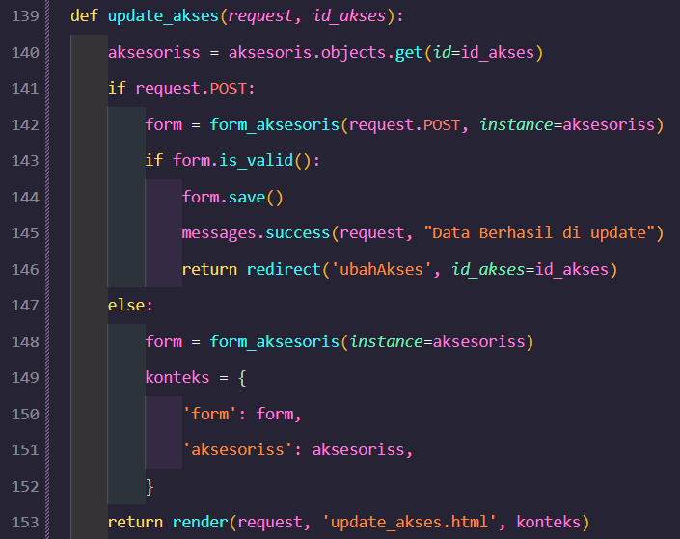

* 1. Membuat function delete aksesories

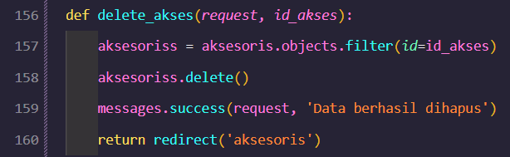

* 1. Membuat function tampil aksesories

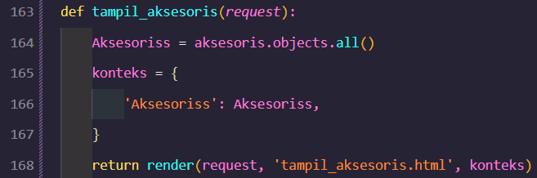

1. Membuat path pada **urls.py**

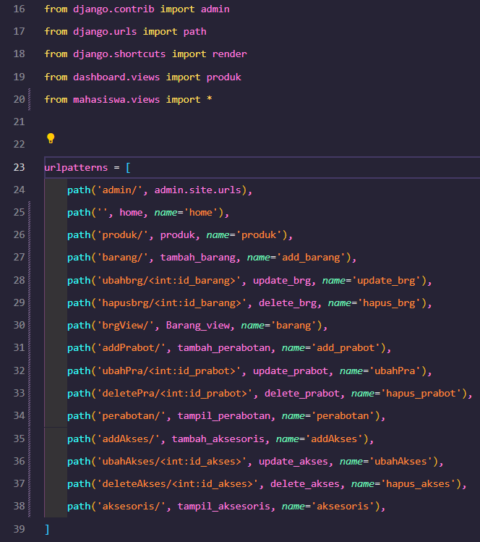

**HALAMAN PENUTUP**

1. **KESIMPULAN**

Dari fungsi website sendiri yaitu memberikan informasi secara luas kepada pengguna sesuai dengan konteks yang dibutuhkan. Dengan adanya informasi yang mudah didapatkan hanya melalui internet. Website merupakan salah satu pemanfaat internet yang baik. Selain itu, website dapat dimanfaatkan sebagai informasi user sebagai platform jual beli suatu barang atau bisa disebut website e-commerce. Dalam laporan ini termasuk pembuatan REST API tentang website e-commerce yang berjudul MInterior. MInterior ini merupakan platform yang menyediakan berbagai informasi berkaitan dengan penjualan furniture seperti meja, kursi, almari dan lain sebagainya. Fungsi dari pembuatan website ini adalah untuk mempermudah customer mencari furniture yang dibutuhkan.

1. **SARAN**

Karena website tersebut termasuk dalam website e-commerce seharusnya website dapat dijalankan dengan user friendly, fleksibel dan lebih efektif. Terkait dengan hal-hal tersebut pastinya berhubungan dengan user yang memiliki kemampuan dalam mengoperasikan website. Oleh karena itu, website harus diciptakan sesederhana mungkin dan dapat dimengerti oleh user.

1. **TANDA TANGAN PENGESAHAN PENULIS DAN DOSEN PENGAMPU**

|  |  |
| --- | --- |
| Dosen Pengampu | Malang, 1 Februari 2023  Penulis, |
|  |  |
| (Titania Dwi Andini, M.Kom) | (Lia Khamidatul Awalin)  20201253 |